Classe dehors : 15 activités à faire en automne
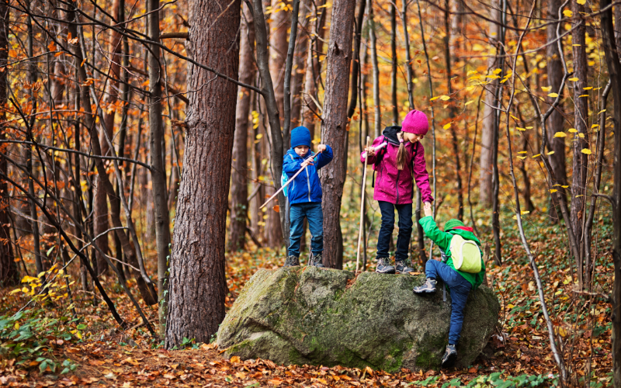

Quelles activités faire en classe dehors en automne ?
L’automne est une saison magnifique, pleine de couleurs et de sons qui éveillent les sens. C’est une période idéale pour sortir en classe dehors et offrir aux enfants des expériences d’apprentissage inoubliables. Voici quelques idées d’activités à réaliser en plein air pendant cette saison, qui permettent d’explorer la nature tout en intégrant des apprentissages variés.

Pourquoi l’automne est une saison idéale pour la classe dehors ?
L’automne offre une multitude d’occasions pour explorer et découvrir. Les enfants peuvent observer les changements dans la nature, ressentir les textures des feuilles qui tombent et apprécier les odeurs des récoltes. Sortir pendant cette saison permet de mieux comprendre le cycle de la nature et d’éveiller la curiosité des enfants.

Idées d’activités à faire en classe dehors en automne
1. Créer un herbier des feuilles d’automne
Encouragez les enfants à ramasser des feuilles de différentes formes et couleurs. Proposez-leur de les observer attentivement, puis de les coller dans un carnet pour créer un herbier. Ajoutez des étiquettes avec le nom des arbres et des caractéristiques comme la composition des feuilles (simples ou composées) et leur disposition (alterne, opposée).
2. Comprendre la composition des feuilles
Initiez les enfants à la botanique en leur montrant comment différencier les feuilles simples des feuilles composées. Demandez-leur d’observer l’attache des feuilles sur la tige (alterne, opposée, verticillée) et de décrire la forme de leurs bords (dentelés, lisses…). Cette activité stimule l’observation et le vocabulaire scientifique.
3. Jeux de mathématiques avec des éléments naturels
Utilisez des glands, des marrons ou des pommes de pin pour travailler les quantités, les symétries, ou encore les calculs simples. Les enfants seront ravis de manipuler ces éléments concrets pour renforcer leurs apprentissages mathématiques.
4. Observer et décrire les couleurs de l’automne
Proposez une séance d’observation où les enfants doivent identifier toutes les teintes présentes autour d’eux : rouge, jaune, orange, marron… Demandez-leur ensuite de dessiner ou de peindre le paysage automnal qu’ils ont observé.
5. Chasse aux trésors des éléments naturels
Organisez une chasse aux trésors en pleine nature en demandant aux enfants de trouver des éléments caractéristiques de l’automne : un gland, un marron, une feuille de chêne, une écorce de bouleau, une plume, etc. Donnez-leur une liste illustrée à cocher au fur et à mesure de leurs trouvailles.
6. Étudier les animaux actifs en automne
Organisez une séance d’observation pour découvrir les animaux que l’on peut encore apercevoir en automne, comme les écureuils qui font des provisions ou les hérissons qui se préparent pour l’hibernation. Profitez-en pour observer les oiseaux migrateurs et leur départ vers des climats plus cléments.
7. Comprendre le cycle de l’arbre
Profitez de l’automne pour observer les changements qui se produisent sur les arbres : la chute des feuilles, les branches nues qui se préparent pour l’hiver… Expliquez aux enfants le cycle de vie de l’arbre, de la graine à la feuille tombée, en passant par les phases de croissance et de repos. Utilisez des illustrations ou des histoires pour rendre ce concept plus concret et captivant.
8. Balade sensorielle et écoute de la nature
Marchez en silence dans un parc ou un bois, et demandez aux enfants de noter tous les bruits qu’ils entendent : le vent dans les branches, les craquements des feuilles sous les pas, le chant d’un oiseau… Cette activité développe leur attention et leur écoute.
9. Observer les champignons en sécurité
L’automne est la saison idéale pour découvrir les champignons. Enseignez aux enfants à les observer sans les toucher, en leur expliquant que certains champignons peuvent être toxiques. Profitez-en pour travailler sur la reconnaissance visuelle des formes, des couleurs et des environnements où les champignons poussent. Équipez-vous d’un guide illustré pour nommer les différentes espèces et susciter la curiosité des enfants tout en respectant les consignes de sécurité.
10. Faire une cueillette de fruits d’automne
Organisez une sortie dans un verger pour cueillir des pommes, des poires ou des châtaignes. Les enfants adorent récolter eux-mêmes les fruits, et cela permet de travailler sur les notions de saisonnalité et de provenance des aliments. À la suite de la cueillette, proposez une activité de cuisine (comme la préparation d’une compote ou d’un goûter avec les fruits ramassés) pour prolonger l’expérience.
11. Peindre avec des matériaux naturels
Proposez une activité artistique en utilisant des matériaux naturels pour peindre : du fusain, de l’encre de noix, ou en utilisant des feuilles pour créer des empreintes. Les enfants apprécieront de découvrir comment la nature peut fournir de la couleur et de la texture. Cette activité stimule la créativité tout en sensibilisant aux ressources disponibles dans leur environnement.
12. Réaliser une œuvre d’art naturelle
Proposez aux enfants de créer une fresque ou une sculpture éphémère en utilisant uniquement des éléments trouvés dans la nature (feuilles, cailloux, branches). Cette activité développe leur créativité tout en les incitant à interagir avec l’environnement.
13. Cuisine à la gadoue
Installez une cuisine à la gadoue et proposez aux enfants de jouer avec la terre, les feuilles et l’eau pour « préparer » des soupes, des gâteaux de boue ou des salades de saison. Ce jeu libre stimule l’imagination, la motricité fine et le jeu symbolique. N’hésitez pas à intégrer des fruits d’automne comme des marrons ou des baies (non toxiques) pour enrichir les textures et rendre le jeu encore plus intéressant.
14. Modelage argile
Profitez de l’argile ou de la terre pour permettre aux enfants de modeler des objets inspirés de la nature. Ils peuvent créer des feuilles, des animaux ou des éléments de leur imagination, tout en explorant les textures et les sensations de la matière. Cela favorise la créativité et le développement des compétences motrices.
15. Lire un livre sur l’automne
Prenez un moment pour vous poser sous un arbre ou dans un espace aménagé et lisez un livre illustré sur l’automne, ses particularités, ou les animaux de la saison. Cela permet aux enfants de se détendre tout en découvrant davantage de choses sur ce que l’automne a à offrir.

Conseils pratiques pour organiser ces activités
- Anticipez la météo et adaptez vos sorties. N’oubliez pas de prévoir des vêtements chauds et des changes si les enfants se mouillent. Installez un tarp ou une bâche pour un abri en cas de pluie fine.
- Communiquez avec les parents. Rassurez-les sur les bienfaits des sorties en automne et l’importance de s’habiller en conséquence.
- Soyez attentif au bien-être des enfants. Veillez à ce qu’ils ne prennent pas froid et proposez des pauses régulières pour vérifier leur confort.

Conclusion
Avec ces idées d’activités, chaque sortie en automne peut devenir un moment d’apprentissage et de plaisir partagé en plein air. N’hésitez pas à explorer la nature avec vos élèves et à leur offrir des expériences qui enrichiront leur développement.

